第二章作业解答
2.1.
The relational database schema :
employee(person-name, street,city)
works(person-name, company-name, salary)
company( company-name, city)
manages(person-name, manager-name)
Answers are:
a) 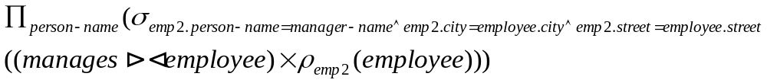

或用：

这里使用了θ连接

或：
b)
或：
(适用于每个员工都有工作并且只为一个公司工作的情况)

c)

2.5
a)

b)

c)
d)

e)
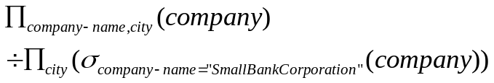

补充题：

已知：学生关系S(SNO，SNAME，AGE，SEX, SDEPT)
选课关系SC(SNO，CNO，GRADE)
课程关系C(CNO，CNAME，CDEPT，TNAME)
试用关系代数式表示以下每个查询语句。
  - 查找计算机系的全体学生的学号、姓名和性别
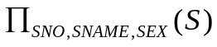
  - 查找选修课程号为C2的学生学号与姓名
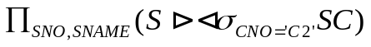
  - 查找选修课程名为“数据结构”的学生学号与姓名
  - 查找选修课程号为C2或C4的学生学号
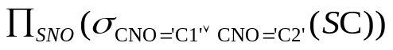
或：用集合运算符
  - 查找至少选修课程号为C2和C4的学生学号
用集合运算符：
或：
  - 查找不学C2课程的学生姓名与年龄
  - 查找选修全部课程的学生姓名
  - 查找所学课程包含计算机系所开设的全部课程的学生学号

